**Вирус Коксаки: чем опасен**

Пути заражения и меры профилактики.

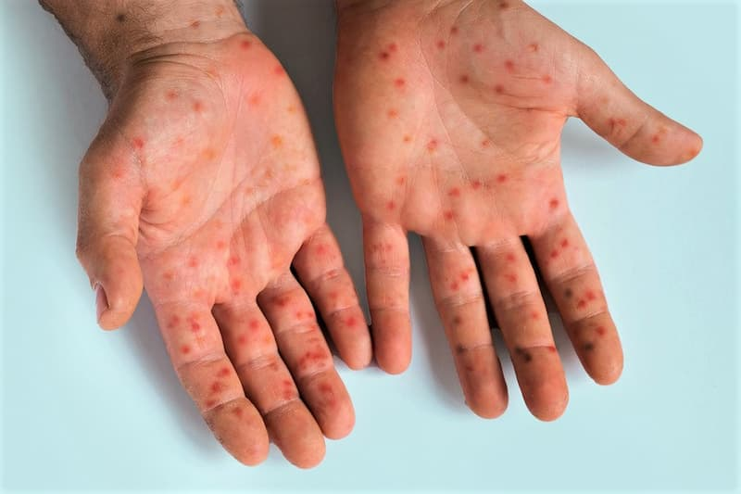

Вирусы Коксаки – энтеровирусы, которые быстро размножаются в желудочно-кишечном тракте и способны попадать в кровоток и распространяться по всему организму.

**Каким бывает вирус Коксаки и как проявляется**

**Вирусы Коксаки группы А** имеют не менее 23 серотипов, обычно поражают кожу и слизистые оболочки, вызывают острый конъюнктивит, стоматит, заболевания верхних дыхательных путей, менингит, миалгию (синдром боли в мышцах, связках, сухожилиях).

**Вирусы Коксаки группы В** имеют шесть серотипов и инфицируют сердце, плевру, печень и поджелудочную железу.

**Инкубационный период длится несколько дней.** У одних зараженных заболевание протекает бессимптомно, у других появляются повышенная температура, рвота, диарея, сыпь на руках, ногах, груди и лице (особенно вокруг губ), головная боль, боль в горле, слабость, судороги. При стандартном течении болезни симптомы исчезают за одну-две недели.

Для лечения **обычно используются противовирусные препараты**. До выздоровления важно соблюдать диету, чтобы не усиливать болевые ощущения во рту. Ребенку можно давать мягкую пищу, которую не нужно грызть или жевать, холодные лакомства. Необходимо следить за тем, чтобы он пил достаточно жидкости. Прохладные некислые напитки помогут избежать обезвоживания и немного обезболят высыпания.

Однако **в некоторых случаях могут возникнуть осложнения**, требующие более серьезного лечения: миокардит, эндокардит, перикардит, гепатит (воспаление печени, не связанное с гепатотропными вирусами), энцефалит, вирусный (серозный) менингит, паралич. Причиной могут быть вирусы Коксаки обоих типов.

**Как происходит заражение**

**Источник инфекции – человек.** Заразиться можно фекально-оральным путем, например после рукопожатия с больным, использования общей посуды, игрушек, чужих предметов личной гигиены (полотенец, зубных щеток). Инфекция передается также с грязными овощами и фруктами, через воду.

Еще один путь, более редкий, – воздушно-капельный. В этом случае здоровые люди заражаются, вдыхая мельчайшие капли зараженной слюны, носовой слизи, которые больной выделяет в воздух при чихании, кашле.

**Наибольшему риску подхватить вирус Коксаки подвержены:**новорожденные, так как у них еще не сформирован крепкий иммунитет; дети дошкольного и школьного возраста, посещающие детские учреждения; люди с ослабленным иммунитетом (например, ВИЧ-инфицированные, с онкологией); пожилые граждане.

**Меры профилактики**

На сегодняшний день вакцины от вируса Коксаки не разработано. Единственная профилактика – соблюдение санитарно-гигиенических правил:

•         регулярно мыть руки: перед едой, после туалета, прогулки, общественного транспорта, контакта с деньгами;

•         все фрукты, овощи и ягоды тщательно мыть под проточной водой, обдавать кипятком;

•         пить только кипяченую или бутилированную воду;

•         не купаться в водоемах, где это запрещено;

•         избегать контактов с людьми, у которых есть признаки заражения;

•         регулярно мыть в мыльной воде предметы, с которыми контактирует ребенок, особенно игрушки;

•         не пользоваться чужими гигиеническими принадлежностями;

•         приобретать продукты питания только в местах санкционированной торговли.